Cotação de serviço de análise

Descrição | Quantidade | Valor unitário | Valor total
Análises da composição dos isótopos estáveis de C e O* em amostras de testas de foraminíferos fornecidas pelo tomador do serviço | 450 | R$132,00 | R$59.400,00
*A instrumentação analítica utilizada é um Thermo MAT253 acoplado com Thermo KIEL IV

Prestador do serviço
Fundação de Apoio à Universidade de São Paulo – FUSP
Av Afranio Peixoto, 14 - Butanta
CEP:05507-000 - São Paulo - SP
CNPJ 68.314.830/0001-27
Inscrição Municipal: 20850298

Tomador do serviço
Fundação Espírito-Santense de Tecnologia – FEST. CNPJ/CPF: 02980103-0001-90. Endereço: Av. Fernando Ferrari, nº 845. Campus de Goiabeiras - CEP: 29075010.

Informações de pagamento
Boleto ou transferência bancaria - Fundação de Apoio à Universidade de São Paulo – FUSP, CNPJ 68.314.830/0001-27, Banco do Brasil S.A., Agência 1897-X, C/C 7.269-9
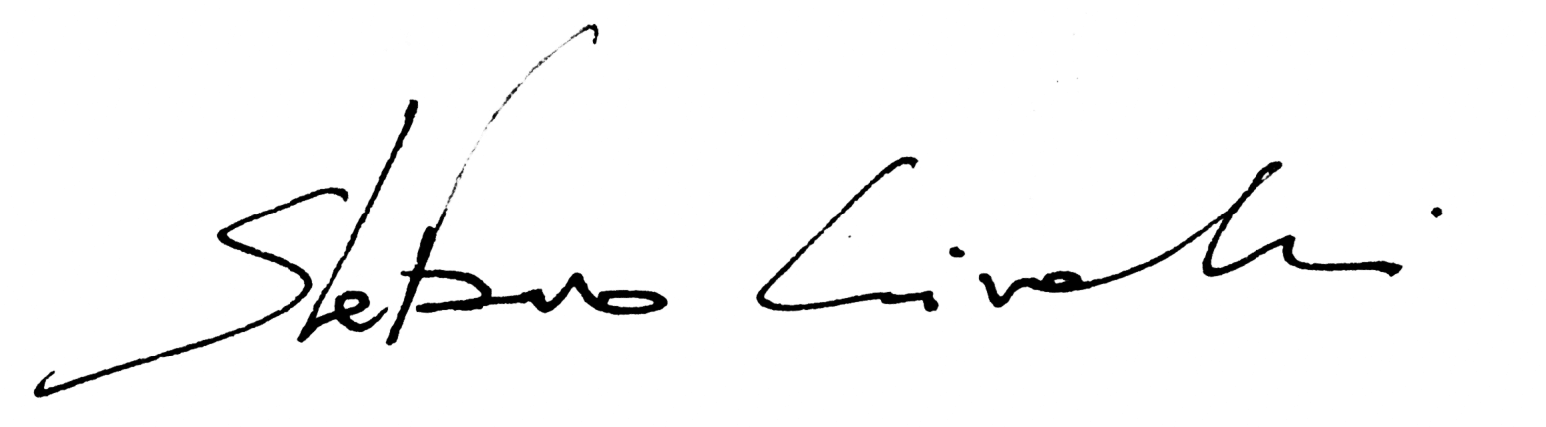
Dr. Stefano Crivellari
Analista responsável

22/05/2025
São Paulo

